Aanvraag IDEA punten:

**Teamnaam**: ForMotherRussia

**Case**: Radio Russia

**Leden**: Stephan de Graaf, Sven van Boven & Bob Borsboom

**Assistant:** Maarten van der Sande

# Infrastructuur:

I: Infrastructuur; de algemene opmaak en structuur van het project. Denk hierbij

bijvoorbeeld aan het opzetten (en daadwerkelijk gebruiken) van Git, structurele

schikking van files (mappen), data verwerken en klaarzetten,

visualisatie.

Huidig aantal punten: 2

Aantal punten eis: van 2 naar 5 punten

* De git is gestructureerd. Per land is er een map met daarin de bijbehorende excel files(nodes, Edges en score).
* Er is een duidelijke readme gemaakt over de casus, het team en hoe de programmas uitgevoerd moeten worden.

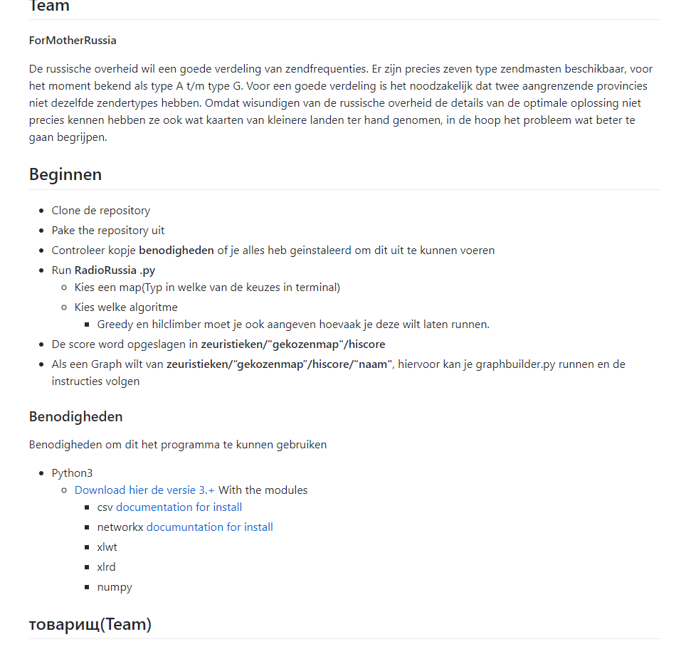

# Datastructuur:

D: Datastructuur; het duidelijk en inzichtelijk structureren van data op zo een manier

dat manipulaties van die data via simpele instructies mogelijk is. Denk hierbij bijvoorbeeld aan gebruik van classes, hulpfuncties, het alleen opslaan van nuttige of

toepasbare informatie, het berekenen van een scorefunctie.

Huidig aantal punten: 1

Aantal punten eis: van 1 naar 5 punten

* We kunnen scores visualiseren
* 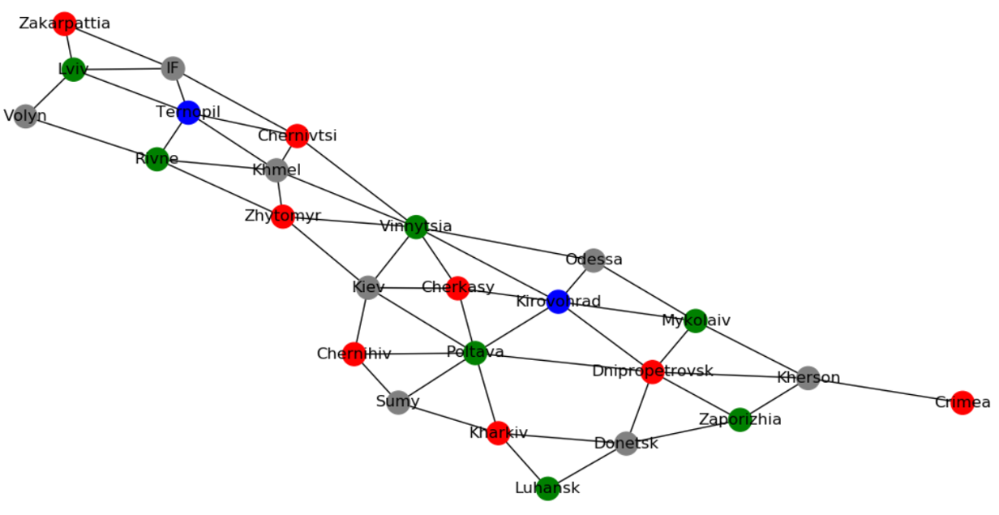
* De gehele code is omgezet > alles is in aparte files en functies gezet.
* Er wordt geen code 2x geschreven
* Er is 1 main file waarin alle functies aangeroepen kunnen worden
* De gebruiker kan op basis van command line arguments zelf aangeven welke algoritmes hij hoevaak wilt draaien (per land)

FOTO

# Algoritmes:

A: Algoritmes; het toepassen van algoritmes of verschillende heuristieken.

Huidig aantal punten 2

Aantal punten eis: van 2 naar 4 punten

* Gebruik van 4 algoritmes:
  + Random
  + Hillclimber

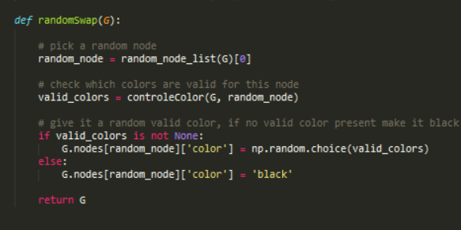

* + Simmulated Annealing

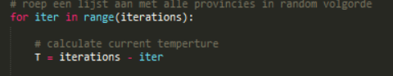

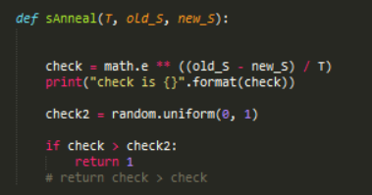

* + Greedy

FOTOT